**Llawlyfr i ddysgwyr**

Dyddiad y sesiwn:

Enw’r dysgwr:

Enw’r tiwtor:

**Modiwl 3 – Gwella Sgiliau Eiriolaeth**

Diben y llawlyfr hwn yw ategu’r sesiwn a’ch cynorthwyo i gofnodi’r hyn rydych wedi’i ddysgu fel bod gennych ganllaw i gyfeirio ato yn y dyfodol. Fe’ch anogir i gwblhau’r llawlyfr mor gyflawn â phosibl a’i ddefnyddio mewn ffordd sy’n briodol i’ch anghenion.

Gan fod modiwl 3 yn seiliedig ar ymarfer, rhoddir tudalennau nodiadau i chi i gofnodi eich arsylwadau a’r hyn rydych yn ei ddysgu o bob gweithgaredd gweithdy.

Cewch fynd â’r llawlyfr gyda chi ac ni chaiff ei asesu na’i farcio mewn unrhyw ffordd.

**Canlyniadau dysgu ar gyfer y modiwl hwn**

Erbyn diwedd y sesiwn bydd dysgwyr yn gallu:

* Nodi’r sgiliau allweddol i fod yn eiriolwr effeithiol
* Adnabod eu sgiliau eiriolaeth eu hunain a’u cysylltu â’u profiadau eu hunain
* Dangos sgiliau newydd a/neu well er mwyn ategu eu rôl fel eiriolwr

**Ymarfer 1 – Beth sy’n gwneud eiriolwr da?**

**Trosolwg:** Yn yr ymarfer hwn gofynnir i ddysgwyr nodi beth sy’n gwneud eiriolwr da yn eu barn nhw o dan y penawdau ‘sgiliau’, ‘rhinweddau personol’ a ‘gwybodaeth’.

Nodwch rai o ymatebion y grŵp yma.

**Sgiliau**

|  |
| --- |
|  |

**Rhinweddau personol**

|  |
| --- |
|  |

**Gwybodaeth**

|  |
| --- |
|  |

**Sut fyddech chi’n disgrifio’r gwahaniaeth rhwng sgiliau, rhinweddau personol a**

|  |
| --- |
|  |

**gwybodaeth?**

O sleidiau 5 a 7

**Beth sy’n gwneud eiriolwr da?**

|  |  |  |
| --- | --- | --- |
| **Sgiliau** | **Rhinweddau personol** | **Gwybodaeth** |
| Gwrando gweithredol | Bod yn drefnus | Yn deall jargon |
| Peidio â barnu | Gofalgar | Cymwysterau |
| Cyfathrebu’n briodol heb eiriau | Yn hoffi pobl | Gwybod eich ffordd o amgylch y system |
| Defnydd da  o iaith | Eisiau helpu | Profiad proffesiynol |
| Techneg holi effeithiol | Caredig | Cysylltiadau |
| Y gallu i greu rapport | Prydlondeb | Gwybodaeth gyfreithiol |
| Pendantrwydd | Ymchwilydd da | Profiad personol |

**Sgiliau eiriolaeth**

Sgiliau cyfathrebu da yw’r blociau adeiladu ar gyfer bod yn eiriolwr effeithiol.

Dim ond hanner y broses gyfathrebu yw mynegi ein dymuniadau, ein teimladau, ein meddyliau a’n safbwyntiau’n glir ac yn effeithiol…

…yr hanner arall yw gwrando a deall yr hyn y mae eraill yn ei gyfleu i ni.

O sleidiau 9 a 10

**Gwrando’n effeithiol**

* Gwrando gweithredol
* Ystyried/egluro
* Darllen arwyddion dieiriau
* Dangos ymateb nad yw’n barnu a dangos empathi

**Mynegi eich hun yn effeithiol**

* Defnydd priodol o iaith
* Techneg holi effeithiol
* Ymwybyddiaeth o ddull cyfathrebu dieiriau
* Creu rapport
* Pendantrwydd

**Gweithdai ymarfer sgiliau**

A – Gwrando gweithredol

B – Dangos ymateb nad yw’n barnu

C – Cyfathrebu dieiriau (iaith y corff)

D – Defnydd priodol o iaith

E – Techneg holi effeithiol

F – Creu rapport

G – Pendantrwydd

**Gweithdy A – Gwrando gweithredol**



**Ymarfer sgiliau – Fy ngwyliau delfrydol**

Cofnodwch eich arsylwadau a’r hyn rydych wedi’i ddysgu o’r ymarfer hwn yma.

|  |
| --- |
|  |

**Gweithdy B – Dangos ymateb nad yw’n barnu**



**Ymarfer sgiliau – Barnu mewn chwinciad**

Cofnodwch eich arsylwadau a’r hyn rydych wedi’i ddysgu o’r ymarfer hwn yma.

|  |
| --- |
|  |

**Gweithdy C – Cyfathrebu dieiriau (iaith y corff)**

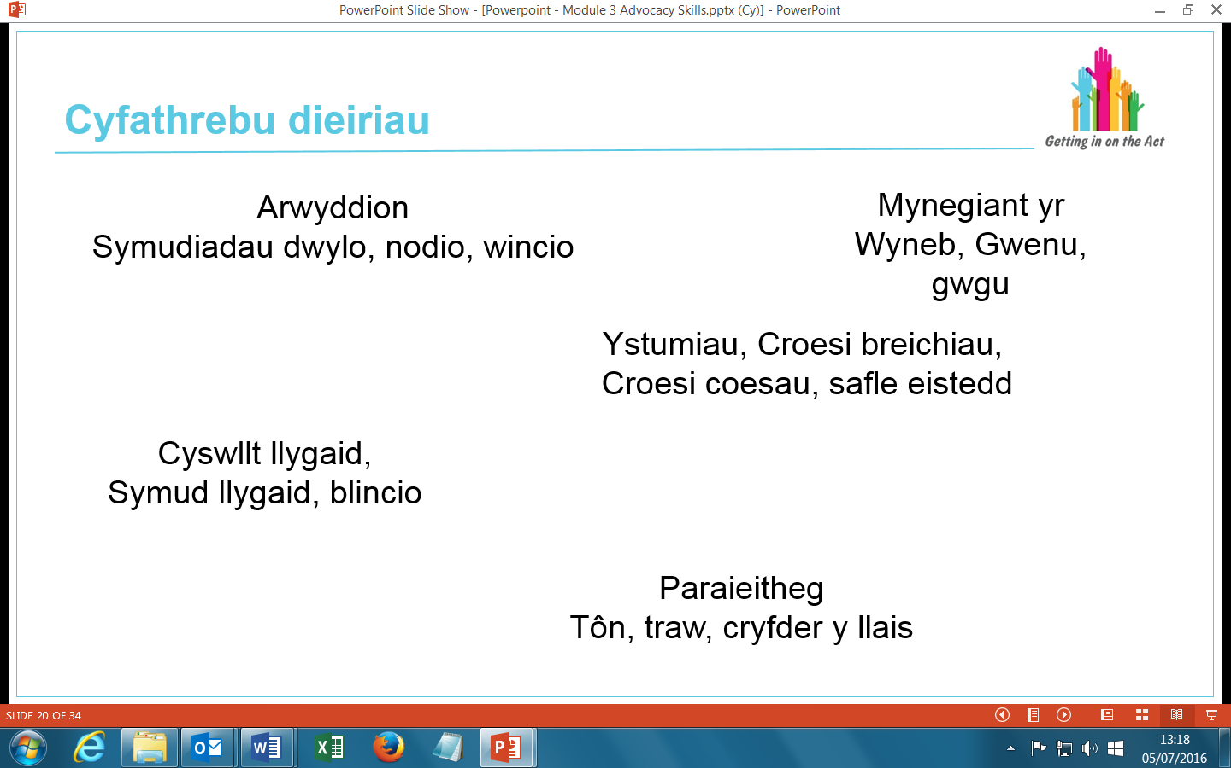

**Ymarfer sgiliau – Defnyddio dull cyfathrebu dieiriau i fynegi eich hun**

Cofnodwch eich arsylwadau a’r hyn rydych wedi’i ddysgu o’r ymarfer hwn yma.

|  |
| --- |
|  |

**Gweithdy D – Defnydd priodol o iaith**

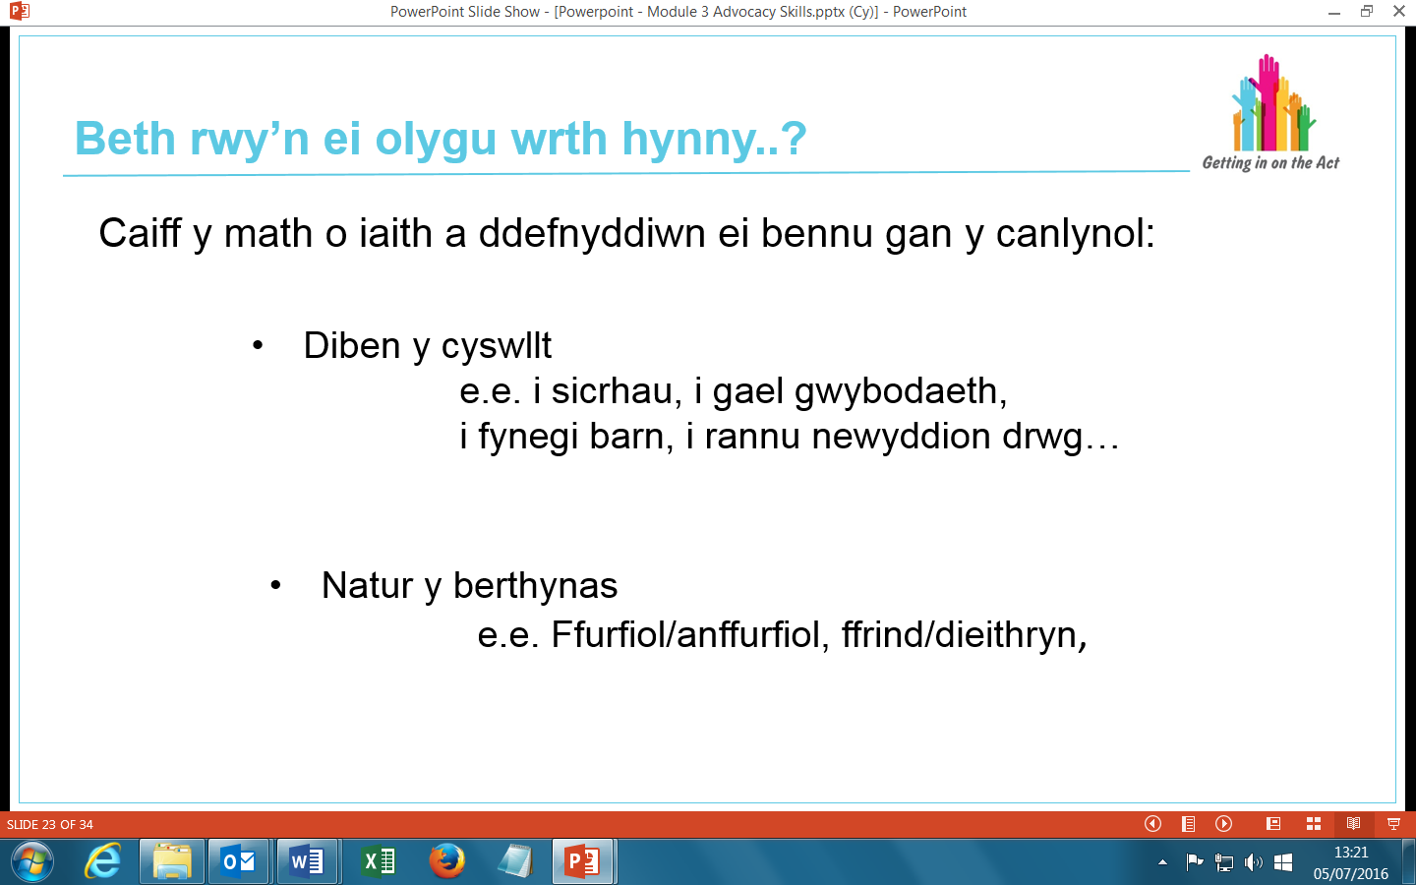

**Ymarfer sgiliau – Iaith a thôn briodol**

Cofnodwch eich arsylwadau a’r hyn rydych wedi’i ddysgu o’r ymarfer hwn yma.

|  |
| --- |
|  |

**Gweithdy E – Techneg holi effeithiol**

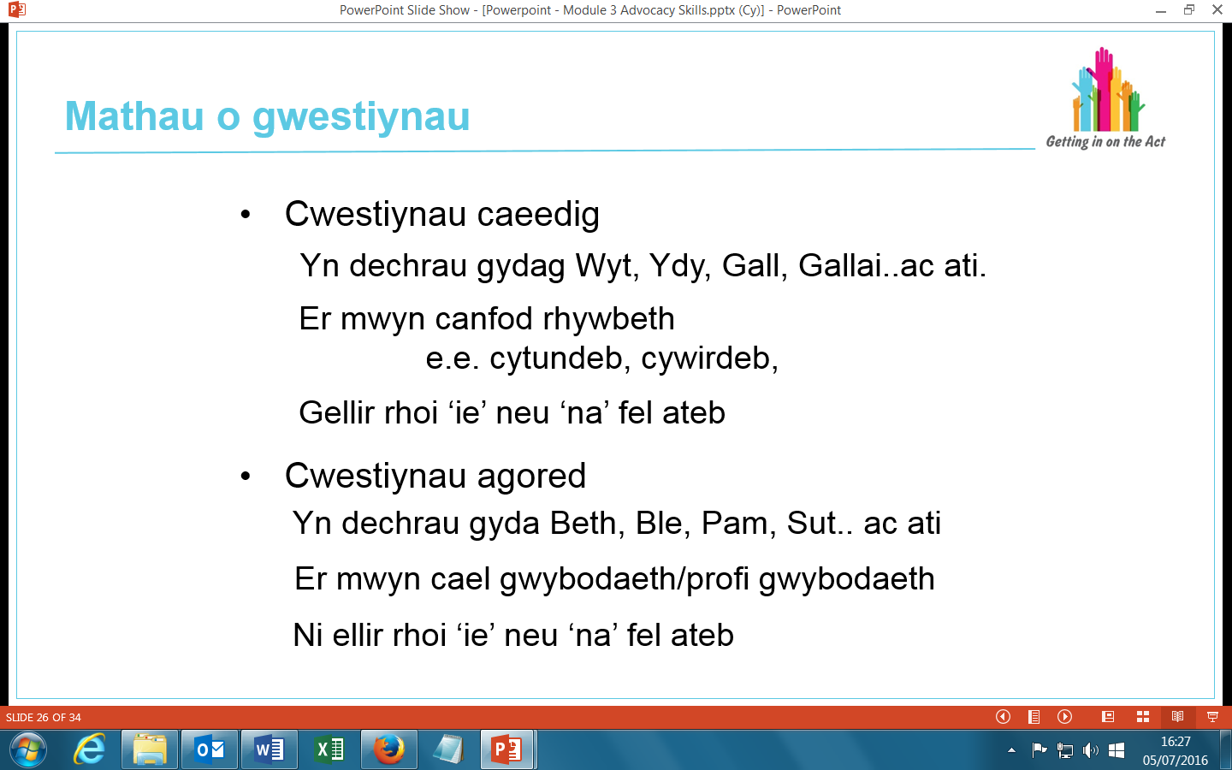

**Mae 2 fath o gwestiwn sylfaenol**

**Ymarfer sgiliau – Beth wnes di neithiwr?**

Cofnodwch eich arsylwadau a’r hyn rydych wedi’i ddysgu o’r ymarfer hwn yma.

|  |
| --- |
|  |

**Gweithdy F – Creu rapport**

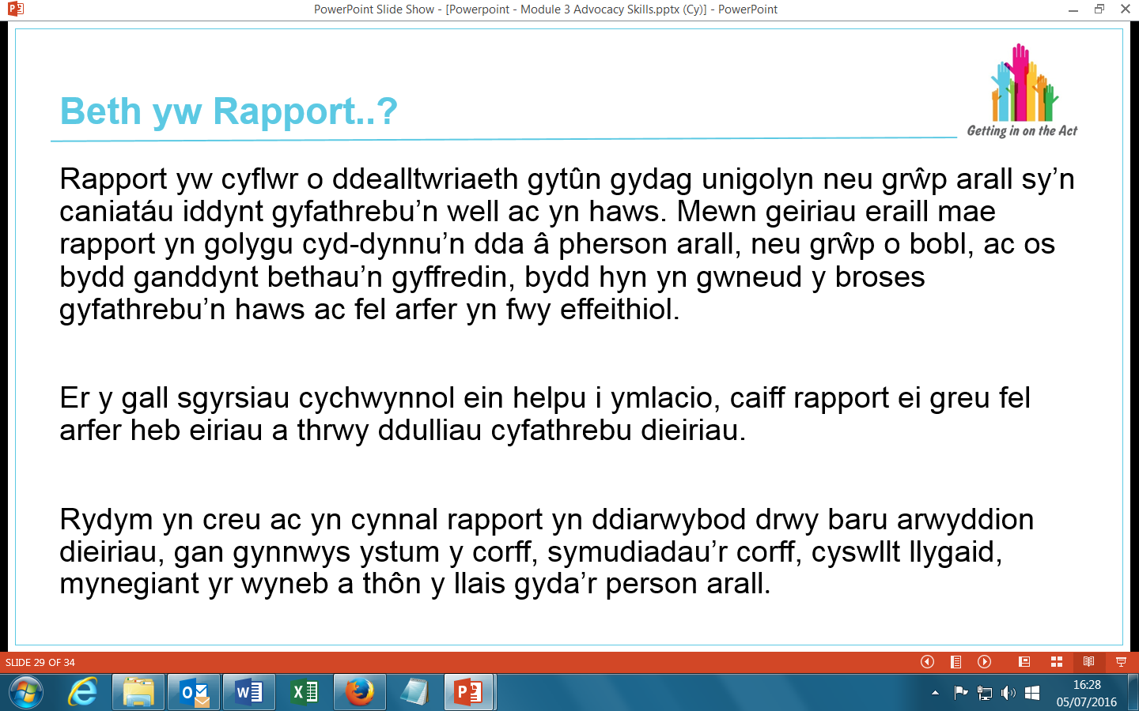

**Ymarfer sgiliau – Pwy sy’n gwneud y prydau?**

Cofnodwch eich arsylwadau a’r hyn rydych wedi’i ddysgu o’r ymarfer hwn yma.

|  |
| --- |
|  |

**Gweithdy G – Pendantrwydd**

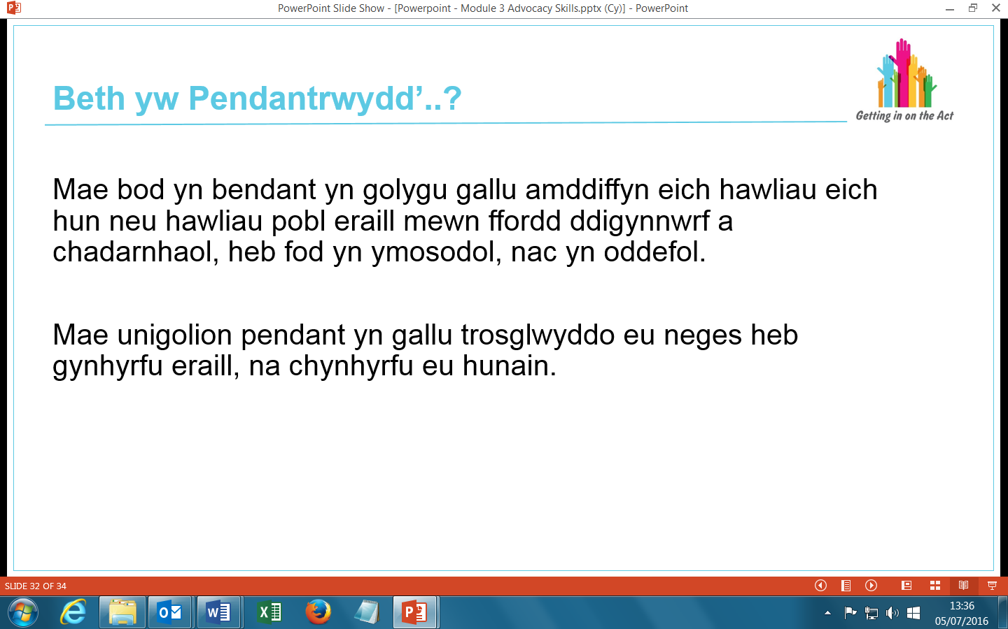

**Ymarfer sgiliau – Mater o farn**

Cofnodwch eich arsylwadau a’r hyn rydych wedi’i ddysgu o’r ymarfer hwn yma.

|  |
| --- |
|  |